Министерство образования, науки и молодежной политики

Краснодарского края

Государственное бюджетное профессиональное образовательное учреждение Краснодарского края «Ейский полипрофильный колледж»

Портфолио результатов освоения

**ПМ.02 Осуществление интеграции программных модулей**

специальность 09.02.07 Информационные системы и программирование

Автор работы:

Сысоева К.А,

И-22 группа

Руководитель:

Богомолова С.М,

преподаватель

Ейск,

2023 год

**ИНДИВИДУАЛЬНОЕ ЗАДАНИЕ**

**АНАЛИЗ ПРЕДМЕТНОЙ ОБЛАСТИ ДЛЯ РАЗРАБОТКИ ПРОГРАММНОГО ПРОДУКТА**

Задание № 1

Ознакомиться с предложенным вариантом предметной области.

**Предметная область: художественная студия**

Задание № 2

Художественной студией называют определенную отрасль, которая занимается разработкой дизайна для печатной продукции и печатным делом. Это может быть издательство, рекламное агентство. Где-то печатают книги, где-то - периодические издания, а где-то – продукцию рекламного характера.

Клиент приходит в студию и объясняет администратору, что он хочет увидеть на своем продукте. Администратор передает все пожелания заказчика художникам, а они анализируют предпочтения клиента и определяют сроки. Далее они принимаются за разработку, сделав несколько вариантов (на случай если клиенту не понравится результат) они дожидаются клиента и представляют ему варианты. Клиент выбирает наиболее подходящий и продукт идет в печать.

На предприятии работают 17 сотрудников: директор, заместитель по общим вопросам, 5 художников, 3 специалиста по шелкографии, гл. бухгалтер, 2 бухгалтера, 2 администратора, уборщица и водитель. Директор – отвечает за все проблемы предприятия в целом, зам. по общим вопросам – отвечает за все формальные проблемы предприятия, гл. бухгалтер – отвечает за работу бухгалтерии, бухгалтер – выполняет поручения гл. бухгалтера. Художники – разрабатывают дизайн продукта, специалисты по шелкографии – изготавливает трафаретные шелкографические формы и следит за процессом нанесения принтов, администратор – принимает заказы, главный человек по работе с клиентами. Уборщица в ответе за чистоту, водитель занимается перевозкой бумаги, краски и прочих атрибутов для работы цеха.

**Художественная студия предоставляет следующие услуги:**

1. Разработка дизайна рекламной продукции:

* визитки
* вывески
* плакаты
* буклеты
* баннеры
* листовки

1. Печать:

* рекламной продукции
* книг
* журналов
* газет

1. Верстка книжных издательств;
2. Рисовка обложки и картинок для книг, журналов;

Задание № 3

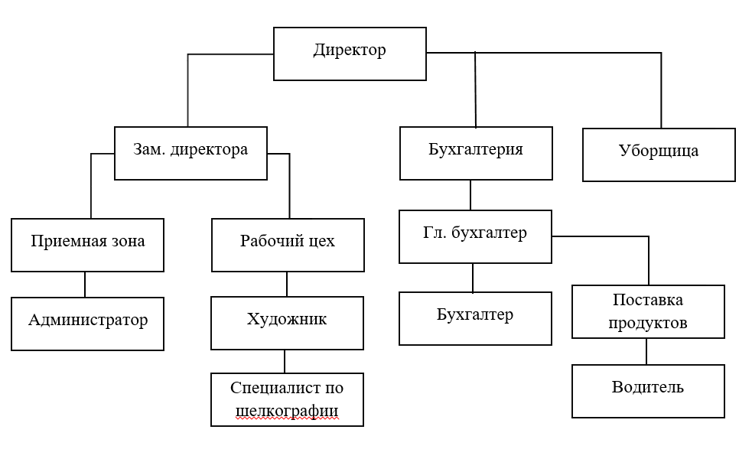

Рисунок 1 — Организационная схема художественной мастерской

Задание № 4

Предметным продуктом в данной области будет сайт, с помощью которого, клиент сможет, не выходя из дома оформить заказ.

Цель автоматизации: облегчить оформление заказа клиентом.

Задачи программного продукта:

* интерфейс должен быть понятным для клиента;
* оформление заказа онлайн;
* публикация информации о услугах и товарах;
* создать оперативную обратную связь с клиентами;
* увеличение продаж за счет новых клиентов;
* обеспечить связь клиента с администратором.

Задание № 5

Определить и написать группу пользователей, для которой данная автоматизированная система будет более востребована и описать их функционал.

Основной группой пользователей будут являться клиенты. У заказчика, в меру своей занятости, может быть ограничение во времени, например, если рекламу заказывает компания, то вряд ли, у директора и его подопечных будет время и желание приехать в студию. Так же клиент может находиться в удаленной местности, что тоже затрудняет визит. В таком случае он может заказать продукт онлайн и оформить доставку на дом.

Задание № 6

Провести исследование аппаратно-программного обеспечения  
предметной области.

Необходимо перечислить и описать примерный необходимый комплекс технических средств для внедрения программного продукта:

1. Для программного продукта потребуются следующие средства компьютерной техники: персональный компьютер, монитор, клавиатура, компьютерная мышь, жесткий диск, wi-fi роутер.
2. Для программного продукта средства коммуникационной техники не потребуются.
3. Для программного продукта потребуются следующие средства оргтехники: принтер, чернильницы и тонеры.
4. Для программного продукта средства оперативной полиграфии не потребуются.
5. Для программного продукта потребуется программное обеспечение Windows.

**СОСТАВЛЕНИЕ ТЗ ДЛЯ ПРЕДМЕТНОЙ ОБЛАСТИ**

Задание № 1

Разработать техническое задание для разрабатываемого программного продукта, предназначенное для решения задач автоматизации деятельности предметной области.

Используя анализ предметной области, а также документацию пользователя разработать техническое задание в соответствии с ГОСТ 19.201-78 и ГОСТ 34.602-89.

*Требования к оформлению ТЗ:*

1. Структура ТЗ должна советовать согласно ГОСТ 34.602-89 (не копировать из сторонних источников).
2. ТЗ оформить в MS Word.
3. Текст в программе оформить в соответствии с требованиями: Шрифт - Times New Roman. Пункт, подпункт (заголовок) - кегль 14, материал пункта, подпункта (основной текст) – кегль 12, выравнивание по ширине. Абзацный отступ – 1,25.

**РЕАЛИЗАЦИЯ ПЛАНИРОВАНИЯ РАЗРАБОТКИ ПРОГРАММНОГО ПРОДУКТА В СРЕДЕ MS PROJECT**

Задание № 1

В соответствии с выбранной предметной областью осуществить планирование этапов разработки программного продукта (рисунок 1). Каждый этап должен содержать минимально необходимое количество задач, для полной реализации этапа (время выполнения задач определяется самостоятельно с учетом сложности их реализации).

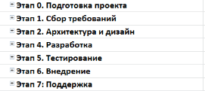

Рисунок 1 — Примерное содержание этапов

Задание № 2

Определить ресурсы и затраты необходимые для реализации программного продукта и назначить их соответствующим задачам (минимальное количество ресурсов 16 единиц, из них 8 трудовых и 8 материальных) (Рисунок 2-3).





Рисунок 2 — Пример ресурсов

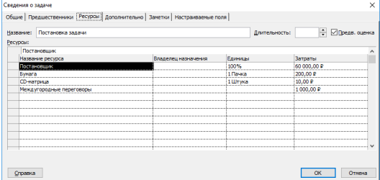

Рисунок 3 — Назначение ресурсов задаче

Задание № 3

Назначить задачам предшественников и осуществить выравнивание загрузки ресурсов (Рисунок 4-5).

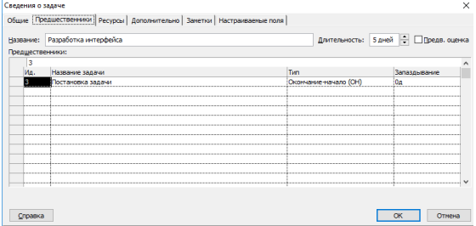

Рисунок 4 — Назначение предшественников

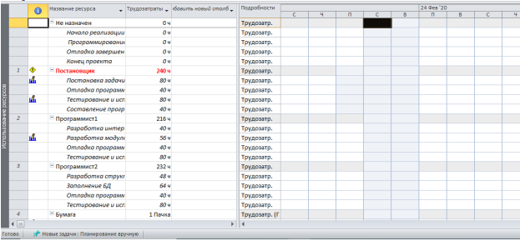

Рисунок 5 — Выравнивание ресурсов

**РАБОТА С СИСТЕМОЙ КОНТРОЛЯ ВЕРСИЙ GIT**

Задание № 1

Создать папку «Project» в этой папке инициализировать репозиторий (скриншоты авторизации в git bash и инициализации репозитория добавляются в отчет). Создать файл под названием «Отчет по проделанной работе», в этот файл необходимо добавить скриншоты выполненной работы в Git Bash.

Задание № 2

Все создаваемые в данной папке файлы передавать под контроль Git.

Задание № 3

Подключить локальный репозиторий к сайту Git hub, для дальнейшей выгрузки файлов на хостинг (выгрузка осуществляется по средствам консольной версии приложения Git «Git Bash») в сроки, установленные преподавателем. Выгрузка локального репозитория на хостинг Git Hub осуществляется по окончанию учебного занятия, на котором оно выполнялось (для оценки прогресса выполнения работы и анализа успеваемости обучающихся), либо в сроки, установленные преподавателем.

Задание № 4

После выполнения каждого этапа работы над заданием, к соответствующим файлам необходимо создать коммит с описанием этапа (в скриншотах должен так же присутствовать вывод коммита).

**ТРЕБОВАНИЯ К ОФОРМЛЕНИЮ ПОРТФОЛИО**

**При оформлении портфолио необходимо придерживаться следующих требований:**

1. **Общие требования**

Текстовый материал работы оформляют на белой бумаге формата А4, ориентация страниц – книжная на одной стороне листа, соблюдая следующие размеры полей: правое –10 мм, левое – 30 мм, верхнее – 20 мм, нижнее –20 мм.

Текст печатается через полтора интервала, цвет шрифта – черный, размер шрифта (кегль) - кегль 14, тип шрифта - Times New Roman. Текст документа должен быть оформлен одним цветом.

Абзацы в тексте начинают отступом 1,25 мм. Расстояние между заголовками раздела и подраздела, а также заголовком и текстом – одна пустая строка.

Фамилии, названия учреждений, организаций, фирм, названия изделий и другие имена собственные в тексте документа приводят на языке оригинала.

Внутри пунктов или подпунктов могут быть приведены списки (перечисления). Они начинаются с новой строки и с абзацного отступа 1,25 мм. Перед каждой позицией маркированного списка следует ставить дефис, а текст начинать со строчной буквы после пробела, в конце ставить точку с запятой. Нумерованный список начинается с цифры, а текст начинать с заглавной буквы после пробела, в конце ставить точку.

*Пример оформления списка:*

*- _______________;*

*1. _______________.*

Любое графическое изображение материала (рисунок, эскиз, схема, фотография, диаграмма, график, компьютерная распечатка, фрагмент ксерокопии, технический рисунок, фрагмент листинга программы и т.д.) в тексте документа считается иллюстрацией и обозначается по тексту как рисунок.

Иллюстрации могут быть расположены как по тексту документа, так и в конце его. При размещении иллюстрации по тексту, её следует располагать в документе непосредственно после текста, в котором она упоминается впервые, или на следующей странице.

Иллюстрации в тексте документа следует обозначать арабскими цифрами, применяя сквозную нумерацию. Например: Рисунок 1, Рисунок 2, Рисунок 3 и т. д.

Иллюстрации должны иметь наименование и, при необходимости, пояснительные данные (подрисуночный текст). Слово «Рисунок» и наименование помещают после пояснительных данных. Точку в конце наименования рисунка не ставят.

*Пример: Рисунок 1 – Детали прибора*

Подпись к рисунку должна быть выполнена без абзацного отступа и выровнена по центру.

При ссылках на иллюстрации следует писать в конце текста *Пример:* (Рисунок 1).

Цифровой материал, как правило, оформляют в виде таблиц, например:

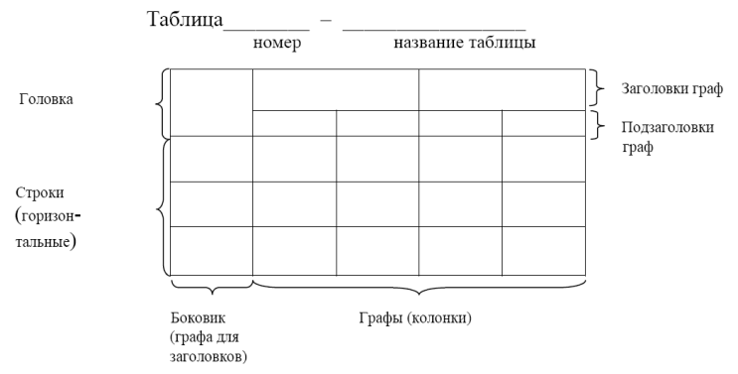

Название таблицы, при его наличии, должно отражать ее содержание, быть точным, кратким. Название следует помещать над таблицей слева, без абзацного отступа в одну строку с ее номером через тире.

Таблицы рекомендуется размещать после первого упоминания о них в тексте и писать *Пример:* (Таблица 1).

1. **Оформление текста**

*Манера изложения научного текста*

Научные и исследовательские тексты отличаются двумя ярко выраженными особенностями в плане манеры изложения автора:

* Научный текст пишется всегда в безличной форме.
* В научном тексте отсутствует диалог с читателем.

В плане манеры изложения научный текст прямо противоположен записи в блоге. Для него неприемлем разговорный стиль. Все пишется жестко и официально.

**Пример научного текста:**

**Неверно:** Я с гордостью рад представить Вам новую программу. Вы когда-нибудь задумывались о том, сколько времени Вы тратите на пустые действия в своей повседневной жизни? Забудьте об этом! Новая программа P организует Ваш день, освободив Вам до 70% свободного времени!

**Верно:** Программное обеспечение P позволяет рационально организовать распорядок дня и освободить до 70% времени.

#### *Лексика научного текста*

Научный текст всегда пишется с использованием слов (лексики), которые характерны для той или иной области знаний. В любой отрасли, будь то юриспруденция, биология, молекулярная физика или любая другая, есть термины, которые знающим читателям известны и не требуют расшифровки. Кроме того, существует общепринятая лексика научных текстов, для которой характерны такие слова как:

* характерно
* соответственно
* исходя из
* следовательно
* применительно
* относительно
* предполагает использование и т.д.

**Пример научного текста:**

**Неверно:** Большие емкости для перевозки жидкостей: нефти и продуктов её переработки часто используются в виде вагонов поездов.

**Верно:** Включение цистерн в состав локомотива характерно для современной транспортной промышленности.

1. **Оформление индивидуального задания**

Оформление работы заключается в поэтапном выполнении заданий портфолио. Пример оформления представлен ниже:

**ИНДИВИДУАЛЬНОЕ ЗАДАНИЕ**

**АНАЛИЗ ПРЕДМЕТНОЙ ОБЛАСТИ ДЛЯ РАЗРАБОТКИ ПРОГРАММНОГО ПРОДУКТА**

Задание № 1

Ознакомиться с предложенным вариантом предметной области.

**Предметная область: Гостиница**

Задание № 2

Добавить материал по выполненному заданию.

Задание № 3

Добавить материал по выполненному заданию.